Explosion de la donnée, informatique distribuée : Menaces, Opportunités, et nouvelles tendances.

INTRODUCTION

Contexte
1995 au états unis, après qu’il ai été un outils d’échange et de communication inter gouvernemental et scientifique, Internet prend place dans le monde de la communication et de la donnée.
A cette période, 16 millions de personnes, soit 0,4 % de la population mondiale consulte les data-source de IDC, premier fournisseur de renseignements numériques au monde, pour envoyer des lettre électroniques, ou encore pour pour consulter l’actualité
A cette époque, la donnée est stockée de manière totalement automatique, et l’information s’achemine comme par magie à ses end-points respectifs, une révolution !
mais null ne sait encore que ces mêmes personnes fondaient l’Internet d’aujourd’hui, et posaient les premières marches de l’Eldorado vers la data.
Durant 25 ans, internet n’a cessé de devenir de plus en plus accessible, et son utilisation de plus en plus simple, et cela a réellement été enclenché vers 2004, ou l’utilisation des téléphones mobiles s’est étendu, et que les réseaux sociaux ont pris place dans l’arène de la data, faites place à Facebook, MySpace et Twitter
De nos jours, nous sommes plus de 4,3 milliards d’internautes, soit 56,1 % de la population mondiale à surfer sur le World Wide Web, nos actions ne se formulent plus que dans de la consultation de news ou dans l’envoie de message, mais dans presque toutes les problématiques possibles et imaginables de nos quotidiens respectifs.
De nouveaux termes sont apparus, on peut désormais Googler ou Googliser une chose sur internet, sans se faire passer un savon par l’académie de la LangueFançaise.
Aujourd’hui, internet a révolutionné, voir métamorphosé la manière dont nous commerçons, communiquons, gérons nos informations, nous vivons…
C’est dire la quantité d’information que peuvent-être générées sur cet Internet partagé, et elles le sont.
En 2017, selon Data Never sleeps 5.0 par Domo
- 3 600 000 recherches sur Google par minute, soit 60 000 recherches par seconde, ou 58,1 Milliard de recherches par jour
- 1 115 000 vidéos sont regardées sur YouTube, soit 18 580 par seconde
- 527 760 photos sont partagées sur Snapchat, soit 8796 photos partagées chaque seconde
- 456 000 messages sont rédigés sur Twitter, soit 7600 tweets expédiés chaque seconde
- 258 751 $ de chiffre d’affaires sont enregistrés sur Amazon, soit 4312 $ de ventes réalisées chaque seconde sur Amazon
- 45 787 courses sont effectuées via Uber, soit 763 trajets réalisés avec Uber chaque seconde
- 600 nouvelles pages sont ajoutées sur Wikipédia, soit 10 nouvelles pages créées sur Wikipédia chaque seconde
Et 90 % des données disponibles on été générées les deux dernières années...

Problématique
Aujourdh’ui internet est devenu l’outil le plus démocratique de tous les média de masse, il ne faut pas de gros investissement, et tout le monde peut avoir une page web rapidement.
Qui a un problème?=Toutes les personnes exposées à la données = > donc tout le monde Quand et où a émergé le problème ?= Le problème a émergé au moment ou l’accès à l’information est devenu facile(voir la date), et a débuté dans les pays développés ( voir pays )
Quelle est la cause de ce problème (est-ce qu’il découle de recherches antérieures ou est lié à la modification d’un facteur?)=
l’évolution de la masse de donnée est telle, que son contrôle devient compliqué .
103 400 000 spams sont envoyés par minute
Que souvient on donne la pleine puissance à la donnée, et les algorithmes les ayant interprétés( Alexa, Watson…) , on en oublie que nous sommes souvent la source de cette donnée, et que nous devrions reffelchir à deux fois avant de nous reposer sur des acquis, qui
Toute cette information que nous consultons, que nous générons en visitant des pages, en utilisant des application, en commandant sur internet, ou même en cherchant des toilettes publiques sur google, ou va-t-elle ? Comment est-elle utilisée ? Peut-elle nous faire défauts ? Quelles sont les menaces reliées a cette évolution à double tranchant ?

*Dans un contexte actuel, ou les technologies de l’information voient leurs puissances doubler tous les 18 à 24 mois, les technologies du Big Data et de l’Intelligence artificielle convergent de plus en plus au point de ne former qu’un seul et même bloc, on parle alors de «Smart Big Data».*
Les champs d’application de la donnée ont spectaculairement augmenté durant la dernière décennie, et cela est du au fait de l’alliance de l’intelligence artificielle
la donnée à représenté la matière première de tous les axes du développement scientifique, économique, sociale, et politique, mais elle représente aussi le premier élément tronqué dans la communication.
De nos jours, la data est interprété et manipulée de telle sorte à modeler des vision pré-construite, alors qu’elle devrait simplement exprimer des phénomènes, ou translater des faits et réalités.
Exemple : Fake news, fake graphes, fake correlations...média et manipulation…

*Dans ce mémoire nous allons nous consacrer à décrire pourquoi, et comment l’humanité a besoin au fil du temps d’augmenter la quantité, la taille, et le type donnée. Quelles opportunités et quelles menaces ce phénomène implique-il?*

Sommaire :

Table des matières
INTRODUCTION 2
Contexte 2
Problématique 3
ORIGINES & IMPLICATION 6
Internet 6
Moteurs de recherche 6
Indexation 6
GFS Google 6
Réseaux Sociaux 6
IOT, BlockChain 6
BIG DATA 6
Généralités V(s) 6
Organisation des données 6
Informatique distribuée 6
IMPLICATIONS 7
Ressources humaines insuffisantes 7
Compétences spécifiques 7
Taxonomie orientée DATA engeneering 7
CONCLUSION 7

ORIGINES & IMPLICATION

Internet

Moteurs de recherche

Indexation

GFS Google

Réseaux Sociaux

IOT, BlockChain

BIG DATA

Généralités V(s)

Organisation des données
Structure
Collecte
Traitement
Mise à disposition

Informatique distribuée
Stockage
Calcul
Patch
Solutions disponibles

IMPLICATIONS

Ressources humaines insuffisantes

Compétences spécifiques
Menaces
Opportunités

Taxonomie orientée DATA engeneering
Menace
Opportunitées

CONCLUSION
Il ne faut pas avoir une vision imagée du « DANGER DE LA DONNÉE » ou encore de la « MANIPULATION DES INTELLIGENCES ARTIFICIELLES », jamais un robot ne pourra vous sauter à la gorge pour vous éliminer dans le bien de l’humanité, et jamais les données ne pourrons contrôler votre avenir et vos décisions.
Cependant, utiliser ces outils comme des solutions et non comme ce qu’ils sont en réalité ; des outils, est le vrai danger.

- Origine de l’explosion de la donnée :
- Quelles implications :
. 1. Problématique du stockage.
- L’Informatique distribuée :
- Histoire.
- Description.
- Nouvelle solution de stockage :
- Qu’est-ce que le stockage distribué.
- Quels avantages, et quelles faiblesses.
- Nouvelle solution de calcul :
- Qu’est-ce que le calcul distribuer.
- Quelles applications en découle.
- De nouvelles compétences : (revoir le titre + restructuré)

- Quelles compétences
- Un manque crusiale de .
- Quelles solutions sont mise en place.
- Récolte massive des données personnelles :
- Avantage, et opportunité.
- Danger pour la vie personnelles des consommateurs.

Idée :
La toile -> moteur recherche -> réseau sociaux -> capteur
Menaces de l’obsolucence des techno.

Carte heuristique : (A enlever)

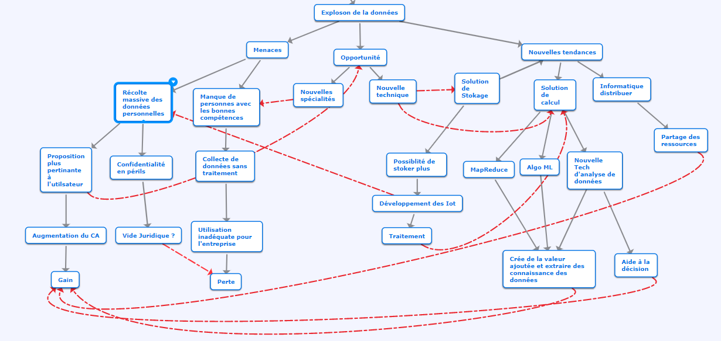

I - Origine de l’explosion de la donnée

La donnée est une ressource qui est devenu indispensable à l’être humain aux fil du temps, et ceci sur beaucoup de plans. Depuis toujours utiliser dans des équations qui en résulte d’autre, mais au fur et à mesure l’homme s’est rendu compte que disposer des données est un avantage crucial.
Très longtemps ces données ont étai traité avec des méthode qui impliqué l’investigation humaine pour procéder à la validation de la donnée. Aujourd’hui, dans le contexte d’un monde complexe, les données et l’information en générale, sont produit en très grand nombre, donc les méthodes de traitement ont été littéralement changés par d’autres processus.
La meilleure solution qui à étai trouver à étai « d’informatiser » la donnée, donc de la numériser et la traduire en champs . Il à donc fallu que les données soit contextualiser, et interpréter tout de même par l’humain pour que ces données soit pertinentes et ait de la valeur.
Cette solution qui s’est avérer très efficace est devenu essentiel pour l’homme. Des domaines importants de notre société sont organisé autour de la donnée qui permet de les gérer, comme l’économie, l’industrie, ou encore la politique.
Cette importance que la donnée a prise au fil du temps à développer des axes d’étude important au tour des moyen de la transporter à une grande vitesse, au tour des moyen de la collecte de cette donnée, ainsi qu’au tour des moyens d’exploitation et de traitement de cette donnée.
Aujourd’hui, avec la facilité d’accès aux données, les entreprises s’en empare et crées des richesse grâce à la collecte des données utilisateurs. Ces entreprises sont par exemple des entreprises de pub qui collecte des informations sur leurs client et les revende ensuite à des entreprises de e-commerce qui vont pouvoir ciblés un public, Ou encore des entreprises de service qui vont collecter des données des habitants d’une région pour le compte d’une compagne présidentielle par exemple.
L’explosion de la donnée que nous vivons aujourd’hui est l’expression d’un monde en mouvement et en perpétuel évolution, ce qui fait des données une denré rare, mais qui a une espérance de vie assez courte.

II - Quelles implications

Les implications qui découlent de l’explosion de la donnée et du développement de sont utilisation sont devenu pour l’humain presque essentiels. Comme cité dans la partie précédente beaucoup de domaine qui forme les piliers de notre société sont axés au tour de la donnée.
En effet, en vu des progrès acquis par les technologies de l’information ces trente dernières années, les données peuvent être collecté, traité, exploité, et stocké par des entreprises à des faibles coûts. Ce mouvement a permis d’impliquer des grandes tendances qui influence notre monde d’aujourd’hui, comme l’organisation de la donnée en vue de sont exploitation et en vu de l’extraction de sa valeur ajoutée, mais a aussi permet de crée le développement de nouvelles connaissances par une plus grande part de la population et d’apporter des nouvelles spécialités.
L’organisation de la donnée joue un rôle crucial dans le traitement et l’exploitation des données. En effet aujourd’hui les données qui forment un océan de savoir ne sont pas à consommer à l’état brute. Il y’a une chaine de traitement de la donnée selon le besoin opérationnelle que l’on veut en tirer. La première étape de cette chaîne est la collecte de diverse source de données, le nettoyage et l’élimination des potentiel « bruit », l’analyse, le calcul, et enfin la restitution qui va permettre de à la fin d’obtenir des rapports et des exploitations et qui donnerons accès au corps dirigent de tirée profit des données et de pouvoir influencer leurs décisions.
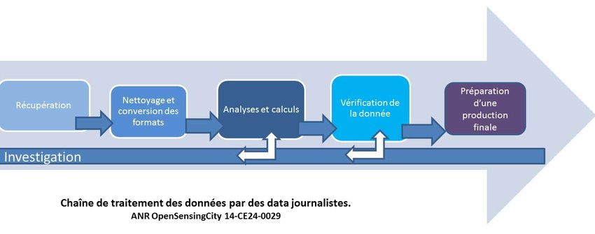
Schéma d’une chaîne de traitement de la donnée.

Il existe aussi d’autre type de chaîne de traitement qui serve selon les besoins de l’entreprise, comme par exemple la chaîne de traitement décisionnel, dans la quel on peut retrouver les sources de données, les « ETL » (Extract Transform Load) qui vont permettre d’alimenter la « Data Ware House », on retrouve aussi des technologies qui vont permettre d’ordonnancer les données avec des cube OLAP, et enfin on retrouve la restitution qui est en général sous forme de rapports.
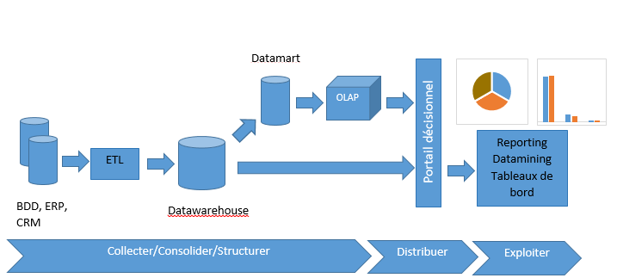
Schéma d’une chaîne de traitement décisionnel.

La dernière chaîne, est la chaîne de traitement « Big Data » qui elle peut gérer des données massives et surtout non structurer. On charge les données dans la chaîne à partir de source de données différente (Capteurs, données collecter dans des sondage, données météorologiques, etc.), on stock ensuite les données en les fragmentant entre les machines de stockage dont nous disposant, avant de pouvoir ensuite faire des traitements et des analyses dessus.
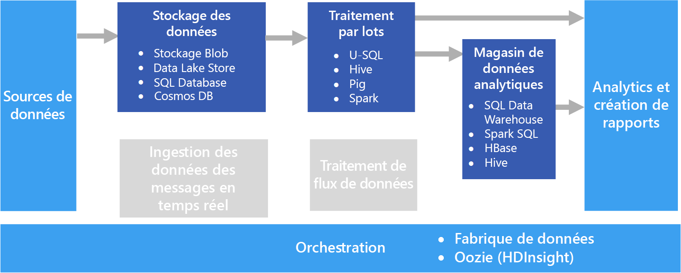
Schéma d’une chaîne de traitement « Big Data » avec exemple de solutions associé.

La conséquence directe à tous cela est bien évidement la main d’œuvre qui doit mettre tous cela en place. Le besoin de personnes qui maitrisent les technologies de l’information s’intensifie, ce qui implique la création de nombreux emplois et surtout de nouvelles spécialités pour pouvoir aller toujours plus loin dans l’extraction de la valeur ajouter à ces données dont souvent à l’état brute elles ne valent pas grand-chose. La création de nouveau emploi est une implication directe à cette explosion de la donnée.
D’autre implication directe à cette explosion de la donnée sont d’actualité comme l’enrichissement des banques de données qui permettent d’avoir des analyse plus pointu ou d’amélioré l’efficacité et la précision des algorithmes prédictifs. D’autre application aussi innovante tel que la reconnaissance d’image et les voitures autonome qui relève de l’intelligence artificielle sont alimenté de données et tende a s’améliorer avec l’augmentation des données qui leurs sont fourni.

      - Problématique du stockage :

sont

Glossaire :
end-point : point final ou l’information doit arriver

